Ekologie
Podmínky života - Abiotické (neživé) složky života
- Teplota
- Jedna ze základních fyzikálních podmínek života
- Nezbytná pro fungování a udržení metabolismu (látkové přeměny) organismů
- Různorodé rozdělení teplot – dáno příkonem slunečního záření – nejvyšší teploty v oblasti rovníku a obratníků, nejnižší teploty v oblasti pólů
- Průměrná teplota na Zemi 15˚C – díky skleníkovému efektu

Adaptace živých organismů
- Rozlišujeme organismy:
- se širokou teplotní valencí (euryekní) – jsou schopné žít v prostředí s velkým rozptylem hodnot teplot, např. savci, ptáci – dobře přizpůsobiví prostředí
- s úzkou teplotní valencí (stenoekní) – jsou schopné žít v prostředí s malým rozptylem teplot, např. plazi, obojživelníci, bakterie – často jako bioindikátory (reagují i na malé změny v prostředí)
Nakreslete si prosím toto schéma
Křivka normálního rozdělení organismů
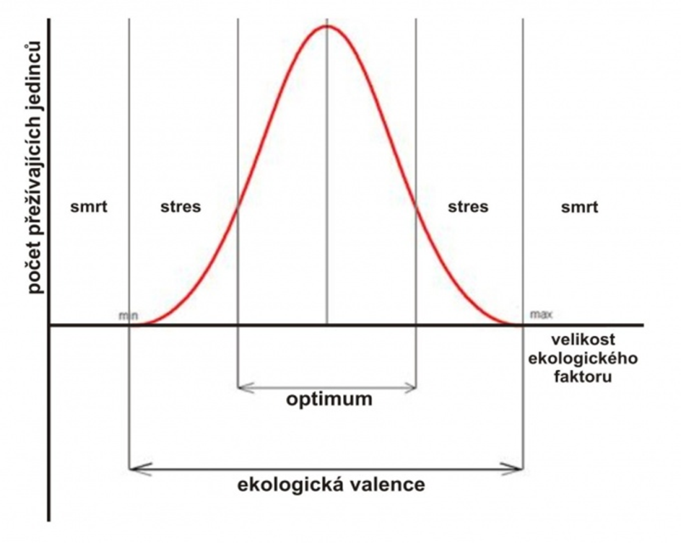
!Toto si nemusíte psát, pokud nechcete !
Vysvětlení ke schématu – červeně je zde znázorněna Gaussova křivka normálního rozdělení (Guass – významný matematik). Nejvíce organismů se vyskytuje uprostřed optima – optimální (nejlepší) podmínky pro život (dostatek až přebytek potravy, dochází k růstu počtu jedinců daných druhů – později však díky růstu počtu jedinců dochází k soupeření o zdroje potravy či místa). Nejméně organismů se nachází v okrajových částech – velmi nepříznivé podmínky pro život (nedostatek potravy, místa, pouhé přežívání bez rozmnožování – postupem může dojít k místnímu vymření druhu)

Adaptace organismů na změny teplot

- Hibernace u živočichů – zimní (medvěd), letní nepravá hibernace (hlemýžď)
- Dormance semen u rostlin – přežívání nepříznivých podmínek (nízké teploty, sucho)
- Fyziologická adaptace u rostlin – C4 a CAM rostliny (čtyřuhlíkaté rostliny – trávy a pouštní rostliny)
- Aktivita během noci – pouštní druhy živočichů (štíři, hmyz, plazi)

